МОЛИТВЕННЫЙ ЛИСТОК СЕНТЯБРЬ-2020
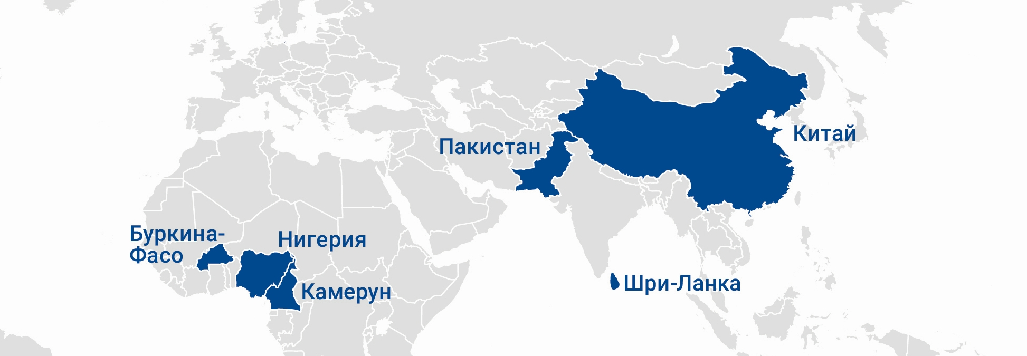
- Китай – Власти выдвинули церквям ультиматум: выразить преданность партии или остаться закрытыми
- Пакистан – Суд вернул 14-летнюю девочку мусульманину, который похитил ее и принудил к браку
- Пакистан – Христианская супружеская пара, обвиненная в “богохульстве”, подала апелляцию
- Буркина-Фасо – На севере страны взорвалась бомба, среди шести погибших в основном дети
- Камерун и Нигерия – В нападении на христианскую общину в Камеруне убиты по меньшей мере 18 человек; в Нигерии звучит критика в адрес правительства, которое не защищает христиан: в июле боевики фулани убили еще 156 христиан
- Шри-Ланка – Внушительная победа буддистских националистов открывает двери для принятия антиконверсионных законов

«…ибо Я Господь, Бог твой; держу тебя за правую руку твою, говорю тебе: не бойся, Я помогаю тебе»
Исаия 41:13

Китай – Власти выдвинули церквям ультиматум: выразить преданность партии или остаться закрытыми
Власти провинции Хэнань в центральном Китае позволят церквям открыться после карантина только в том случае, если они продемонстрируют свою поддержку Коммунистической партии и займутся патриотическим воспитанием.
14 июня власти уезда Юйчэн городского округа Шанцю приказали проповедникам церквей “трех автономий” (то есть имеющих государственную регистрацию) произносить все проповеди в единообразном стиле, а именно: восхвалять президента Си Цзиньпина за “верный путь руководства народом в борьбе с эпидемией”, критикуя при этом США и другие страны.
“Я должен проповедовать то, что мне скажет партия, иначе церкви не разрешат снова открыться”, - говорит пастор.
В середине июня власти составили список требований, которые церкви должны выполнить, чтобы получить право снова открыться. Среди прочего требуется проводить патриотическое воспитание и содействовать политике властей по “китаизации” и проповедовать “ключевые ценности социализма”.
“Вместо обычной проповеди звучит речь о патриотизме медработников во время эпидемии и их жертве ради государства”, – говорит один из членов церкви “трех автономий” в провинции Хэнань, впервые за последние полгода посетивший церковь.
Молитесь, чтобы Бог дал христианам Китая силы и мужества выносить все давление со стороны государства, особенно сейчас, когда из-за карантина многие церкви остались закрыты. Молитесь, чтобы пасторы имели мудрость, как вести церковь в это непростое время посреди множества препятствий и находить возможность духовно питать свои общины, помня, что Слово Господне пребывает вовек (1 Петра 1:25).
В начало
Пакистан – Суд вернул 14-летнюю девочку мусульманину, который похитил ее и принудил к браку
В Пакистане мусульманин, угрожая оружием, похитил из христианской семьи 14-летнюю девочку и заставил ее выйти за него замуж. 4 августа Верховный суд Лахора отменил решение предыдущего суда, решившего, что ее следует поместить в женский приют, и постановил, что она должна быть возвращена своему похитителю. Суд постановил, что Мария Шахбаз добровольно приняла ислам и законно вышла замуж за Мохаммеда Нагаша, поэтому должна быть ему “доброй женой”.
Нагаш похитил Марию рядом с ее домом в городе Мадина, недалеко от Фейсалабада, 28 апреля 2020 года. Убегая, он и двое его сообщников стреляли в воздух.
Родители Марии пытались оспорить законность этого брака, который был заключен через несколько дней после похищения девочки, предъявив свидетельство о рождении дочери в Районный суд Фейсалабада, чтобы доказать, что она несовершеннолетняя.
Нагаш, который уже был женат, заявил, что Марии 19 лет и они поженились в октябре 2019 года, предоставив в подтверждение брачное свидетельство. Однако указанный там исламский служитель отрицает свое участие в этом.
Молитесь о Марии, чтобы несмотря на такое несправедливое постановление суда она твердо держалась своей христианской веры. Молитесь, чтобы Господь утешил ее родителей, лишившихся дочери. Да даст им Бог мужества и да укрепится сердце их в надежде на Господа (Псалом 30:25). Молитесь обо всех девочках и девушках в Пакистане, похищенных из христианских семей, которых принудили к исламу и браку с мусульманами, чтобы они крепко держались за руку Божью и сохраняли покой и веру в этих испытаниях (Исаия 41:13).
В начало

Пакистан – Христианская супружеская пара, обвиненная в “богохульстве”, подала апелляцию
Шафкат Эммануэль и Шагуфта Каусар, супружеская пара христиан в Пакистане, у которых четверо детей, уже шесть лет находится на скамье смертников по обвинению в “богохульстве”. Их арестовали в апреле 2014 года – за отправку двум мусульманам “богохульных” сообщений. Сейчас они подали апелляцию и ожидают решения суда. Первое слушание должно было состояться в июне, но его дважды переносили. Очередное запланировано на сентябрь.
В суде их будет защищать адвокат Саиф ул-Мулук, мусульманин, который в октябре 2018 года добился освобождения христианки Аасии Биби, матери пятерых детей, которая была обвинена в “богохульстве” в 2009 году. Он сообщит Верховному суду, что неграмотные супруги не могли отправить этих сообщений и что решение суда было несправедливым.
Просите Господа укрепить Шафката и Шагуфту в этих испытаниях. Молитесь о том, чтобы слушание наконец состоялось и чтобы в этом деле восторжествовало правосудие. Молитесь, чтобы их оправдали и освободили, чтобы они вернулись к своим детям. Молитесь о Божьей защите этой семьи и их адвоката, которому угрожали физической расправой во время его работы по делу Аасии Биби.
В начало

Буркина-Фасо – На севере страны взорвалась бомба, среди шести погибших в основном дети
1 августа на севере Буркина-Фасо, где проживают в основном христиане, взорвалось самодельное взрывное устройство. По меньшей мере шесть человек погибли, большинство из которых дети, еще четверо пострадали.
Среди жертв “почти все – дети, которые возвращались с выпаса скота”, - рассказывает один из местных в Вахигуя, столице провинции Ятенга. На дороге дети наехали телегой на самодельную бомбу.
В мае христиане стали жертвами нападений и убийств, когда вооруженные джихадисты в течение 48 часов совершили три нападения, во время которых были убиты по меньшей мере 58 человек. В прошлом году насилие исламских экстремистов в Буркина-Фасо резко возросло, в результате чего тысячи человек покинули свои дома.
Вознесите в молитве семьи пострадавших и погибших во время этого недавнего взрыва, чтобы Бог всякого утешения успокоил их сердца и дал им мир (2 Коринфянам 1:3). Молитесь о восстановлении пострадавших – физическом и моральном. Просите Бога быть щитом для христианских общин в Буркина-Фасо и коснуться сердец джихадистов, чтобы они отвернулись от кровопролития и обратились к Иисусу Христу, Который есть мир наш (Ефесянам 2:14).

В начало

Камерун и Нигерия – В нападении на христианскую общину в Камеруне убиты по меньшей мере 18 человек; в Нигерии звучит критика в адрес правительства, которое не защищает христиан: в июле боевики фулани убили еще 156 христиан
В воскресенье ночью, 2 августа, несколько групп боевиков «Боко харам», вооруженные автоматами и мачете, неожиданно напали на лагерь переселенцев в селении Нгуетчеве, округ Мозого, департамент Майо-Цанага в Крайнесеверном регионе Камеруна, они убили там по меньшей мере 18 христиан и ранили еще несколько человек, рыская по домам. Тела некоторых жертв были найдены расчлененными и разбросанными в разные стороны.
По словам одного из очевидцев, вмешательство полиции “сдержало резню” – при появлении сотрудников службы порядка террористы поспешили скрыться в сторону нигерийской границы. По всей видимости, они планировали напасть также на христианскую миссию, расположенную в этом селении, откуда в 2013 году исламисты «Боко харам» похитили несколько служителей.
В соседней Нигерии в июле в нападениях боевиков фулани были убиты по меньшей мере 156 христиан. В городе Когоро и его пригородах было совершено пять жестоких нападений, убиты 38 человек. Один из студентов семинарии, неподалеку от которой произошли два нападения, сказал: “Сейчас мы находимся в большом напряжении, молитесь о нашей безопасности и чтобы Божья благодать поддерживала нас”.
Положение христиан в штате Кадуна еще больше осложнилось из-за комендантского часа, в связи с которым им запрещено заниматься сельским хозяйством и посещать медицинские учреждения, при этом ограничительные меры нисколько не сдерживают насилия. Известный нигерийский экономист доктор Обадья Малафия выступил с критикой в адрес правительства, которое “не хочет и не может” защищать христианских фермеров. Также он высказал мысль о том, что службы безопасности якобы находятся в сговоре с боевиками фулани.
Воззовите к Господу, чтобы Он восстал и защитил Свой народ в Камеруне и Нигерии (Псалом 73:22). Молитесь, чтобы нападение в Камеруне не спровоцировало эскалацию насилия. Молитесь, чтобы Господь восполнил нужды многих семей в обеих странах, потерявших своих родных и близких, а также дома и имущество. Молитесь, чтобы власти Нигерии побоялись, что убийства христиан привлекут внимание международной общественности, и скорее приняли меры по обеспечению безопасности церквей.
В начало

Шри-Ланка – Внушительная победа буддистских националистов открывает двери для принятия антиконверсионных законов
5 августа президент Шри-Ланки Готабая Раджапакса одержал внушительную победу на парламентских выборах, что открывает его правительству двери для принятия антиконверсионного законодательства. Правящая партия «Народный фронт» («Подуяна перамуна», SLPP) получила в Парламенте 145 мест из 225, что дает буддистским националистам подавляющее преимущество. Правительство близко к тому, чтобы заполучить две трети голосов, если его поддержат политические союзники и партии поменьше. Это даст ему возможность вносить изменения в конституцию, в частности ввести антиконверсионные законы.
В марте 2020 года премьер-министр Махинда Раджапакса, брат президента и ведущий член общины сингальских буддистов, выступая на Всецейлонском буддийском конгрессе, намекнул, что если будет уверен в поддержке парламента, то намерен ввести законы, запрещающие покидать буддизм.
Места в парламенте был удостоен и Галагода Атте Гнанасара Теро, буддистский монах и бывший секретарь буддистской националистической организации, известный своими подстрекательствами к насилию против небуддистских общин.
Комментируя результаты выборов, один из местных пасторов сказал, что это “очень сильно затронет” христиан. “Но у Бога все под контролем”, – добавил он.
Звучат опасения относительно евангельских христиан, большинство из которых перешли из буддизма и посещают незарегистрированные церкви. “Те, у кого есть регистрация, … будут относительно защищены, – сказал пастор. – Незарегистрированные общины в основном очень бедны, находятся в сельских районах и не знают своих основных прав. Могут возникнуть ситуации, когда пасторы и члены церквей, не зная правительственных ограничений, попадут в беду”.
Предполагается, что антиконверсионное законодательство запретит обращение в религию “силой, обманом и хитростью”, подобные законы действуют и в некоторых штатах соседней Индии. Интересно, что эти законы называются законами о “религиозной свободе” и запрещают использовать силу, обман или хитрость, чтобы заманить человека в другую религию. Закон сформулирован настолько размыто, что любой христианин, который активно делится своей верой, может подвергнуться ложному обвинению. Многие верующие в Индии уже пострадали от этих законов.
Просите Того, Кто владычествует над всем (1 Паралипоменон 29:12), чтобы буддистский национализм не укрепил свои позиции на Шри-Ланке при новом правительстве. Молитесь о том, чтобы Господь помог новоизбранным членам правительства принимать мудрые решения и законы на благо христианам и всего народа Шри-Ланки.
В начало

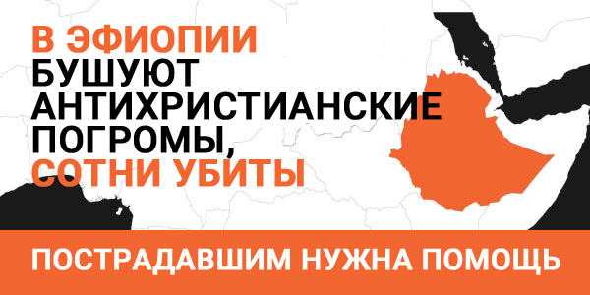

[Подробнее]

